№2

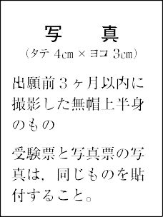

令和 9 年度
弘前大学農学生命科学部編入学 写 真 票

令和 9 年度
（切り離さずに提出すること。）
弘前大学農学生命科学部編入学 受 験 票
令和 9 年度 農学生命科学部編入学試験
「振替払込請求書兼受領証」 貼 付 台 紙
（切り離さずに提出すること。）

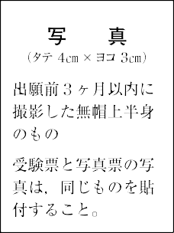

（注意）

貼 付 場 所
１．入学の手続きを完了するまで保存すること。
２．試験の際は机上におくこと。

ふりがな
氏 名
受験番号 | ※ 番

受験番号 | ※
志願学科 | 学科
ふりがな
氏 名

受験番号 | ※
志願学科 | 学科
ふりがな
氏 名

※印欄は記入しないこと。

